ЧЕЛЯБИНСКАЯ ОБЛАСТЬ

АДМИНИСТРАЦИЯ
ЗЛАТОУСТОВСКОГО ГОРОДСКОГО ОКРУГА
ПОСТАНОВЛЕНИЕ

05.04.2024 г. | № | 93-П/АДМ
г.Златоуст
О внесении изменений
в постановление Главы Златоустовского городского округа от 26.02.2008 г. № 37-п «Об утверждении Положения
«О порядке списания имущества, находящегося в собственности муниципального образования Златоустовский городской округ,
и затрат по объектам незавершенного строительства»

В целях приведения постановления Администрации Златоустовского городского округа от 26.02.2008 г. № 37-п «Об утверждении Положения
о порядке списания имущества, находящегося в собственности муниципального образования Златоустовский городской округ, и затрат по объектам незавершенного строительства» в соответствие с действующим законодательством,
ПОСТАНОВЛЯЮ:
1. Внести в приложение к постановлению Главы Златоустовского городского округа от 26.02.2008 г. № 37-п «Об утверждении Положения
о порядке списания имущества, находящегося в собственности муниципального образования Златоустовский городской округ, и затрат по объектам незавершенного строительства» (с изменениями и дополнениями от 8 декабря2008 г., 27 февраля 2009 г., 27 апреля 2011 г., 26 ноября 2013 г., 14 августа,
2 октября 2014 г., 26 марта 2021 г., 28 марта, 16 сентября 2022 г., 29 марта
2023 г.) следующие изменения:
1) пункт 3 дополнить подпунктом 6 следующего содержания:
«6) необходимости списания инженерных сетей подходящих к сооружениям прекратившим свое существование.»;
2) пункт 11 дополнить подпунктом 5 следующего содержания:
«5) в случаях, указанных в подпункте 6 пункта 3:
заявку на списание основных средств, содержащую необходимую информацию (полное наименование имущества, реестровый номер, инвентарный номер, год ввода в эксплуатацию, балансовая и остаточная стоимости объекта, вид пользования), согласованную соответствующими органами местного самоуправления Златоустовского городского округа или их структурными подразделениями, которые координируют и контролируют деятельность организации - 1 экземпляр;
иные документы, подтверждающие необходимость демонтажа объекта капитального строительства, в том числе подтверждающие прекращение существования объекта к которому подводят сети, подлежащие списанию.».
2. Пресс-службе Администрации Златоустовского городского округа (ВаловаИ.А.)опубликовать настоящее постановление в официальных средствах массовой информации и разместить на официальном сайте Златоустовского городского округа в сети «Интернет».
3. Организацию выполнения настоящего постановления возложить
на руководителя органа местного самоуправления «Комитет по управлению имуществом Златоустовского городского округа» Турову Е.В.

Глава  Златоустовского городского округа | 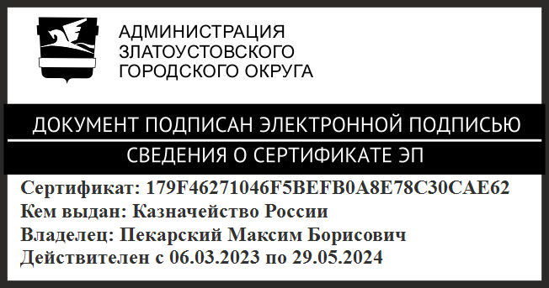 | М.Б. Пекарский

Рассылка: ОМС «КУИ ЗГО», Балыков М. А., Жиганьшин В.Р., пресс-служба, прокуратура

